Примеры задач к зачету

- Найти безусловный экстремум функции
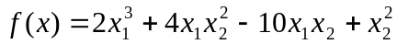
- Проверить являются ли точки 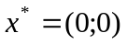, 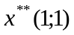 и 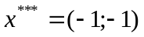 точками безусловного минимума функции 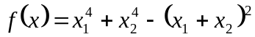
- Найти условный экстремум в задаче
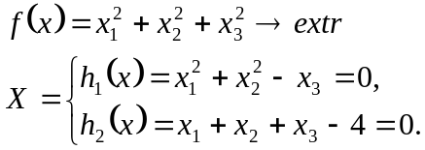
- Решить задачу
